**API android-youtube-player**

Es una API que incrusta un video de Youtube en una actividad de Android, más no es la de Google; esta fue desarrollada por Pierfrancesco Soffritti, un ingeniero de software de Google.

Esta API permite insertar una YoutubePlayerView en el layout de la actividad, ya sea directamente en la actividad o en el xml, y únicamente requiere de añadir la dependencia al gradle y colocar el enlace del video en el atributo.

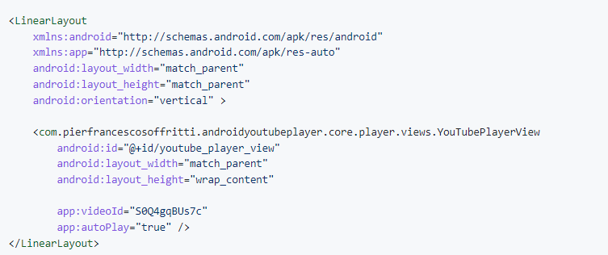

1: En el layout

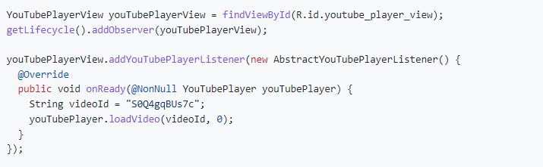

2: desde la actividad

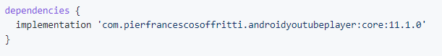

3: la dependencia requerida